一、選擇題 42%(每題3分)
1.( ) 早期人類仰賴採集狩獵過活，請判斷下列何者對採集狩獵時期的描述正確？（A）採集是種生存技能，直接採摘可食用的果實植物（B）採集植物可能誤食有毒植物，所以狩獵比較安全 (C)沒有考古證據可證明史前人類會狩獵（D）人類可透過採集獲得所需的全部營養。
2.( ) 下列何者可能是人類最好馴養的動物之一? （A）河馬（B）鱷魚 (C)狗（D）棕熊。
3.( ) 「此後，食物來源逐漸穩定，聚落人口增加。人類食用火煮過的食物後，吸收率也較先前增加。」上面文字是在敘述人類生活經過那一個階段後改變? （A）農業革命（B）大航海時代 (C)工業革命（D）科技革命。
4.( ) 人類農業發展過程中，因獸力的使用而有進一步發展，請問過去台灣一般使用哪種獸力協助農耕
（A）台灣藍鵲（B）亞洲水牛(C)台灣黑熊（D）台灣獼猴。
5.( ) 當人類進入農業時代後，農夫不斷的在進行「基因改造」，請問基因改造的目的下列何者不是?
（A）得到比較甜的水果（B）讓蔬菜比較不易生病 (C) 讓農夫不用工作就有收穫（D）得到更多的產量。
6.( ) 哥倫布曾在大航海時代數次率領船隊抵達美洲，因而促成歐洲、美洲出現大規模的物種傳播。
請問下列何者是美洲傳遞到歐洲的植物？（A）小麥（B）番茄 (C)橄欖 (D)葡萄。
7.( )哥倫布發現了新大陸，新大陸指的是哪一個區域？（A）亞洲（B）澳洲（C）美洲（D）歐洲。
8.( )承上題，舊大陸指的是哪一個區域？（A）亞洲（B）澳洲（C）美洲（D）歐洲。
9.( )人類尋找植物的根莖瓜果、到海邊尋找貝類成為食物的來源，指的是？（A）畜牧（B）農耕（C）狩獵（D）採集。
10.( )人類追趕野獸成為食物的來源，指的是？（A）畜牧（B）農耕（C）狩獵（D）採集。
11.( )人類在住家附近種植蔬菜、水果、糧食作物，指的是？（A）畜牧（B）農耕（C）狩獵（D）採集。
12.( )人類在住家附近飼養動物成為食物的來源，指的是？（A）畜牧（B）農耕（C）狩獵（D）採集。
13.( )由狩獵轉變到畜牧的原因是？（A）野獸肉質不佳（B）追捕野獸數量不穩定（C）吃獸肉容易生病
（D）狩獵工具不好用。
14.( )由採集轉變到狩獵的原因是？（A）植物和貝類吃了容易餓體力差（B）植物和貝類不新鮮容易生病（C）植物和貝類不合人類口味（D）植物和貝類都被其他動物搶食一空。

二、配合題：表格中的答案是歷史上影響飲食的重大事件，請將英文代號填入下列 中。20%
A 工業革命 | B大航海時代 | C農耕和畜牧 | D冰箱的使用 | E食品加工技術
F 火的使用 | G廚房家電的使用 | H交通革命 | I燒製陶器 | J物種大交換
1.因為 ，食物可以加熱，讓食物軟化容易入口，也減少疾病的產生。
2. ，這種不容易漏水的容器讓煮食的方式變得多元，料理方式多樣化，不只限於燒烤而已。
3. 的出現，使食物的來源漸漸穩定，再加上堅硬的穀物利於長期儲存，讓人們的飲食生活有了很大
的突破。
4. 是由哥倫布揭開了序幕，開啟了哥倫布大交換的時代，這些歐洲、美洲之間，動物、植物與疾病
的移動，就是所謂的 。
5. 發生後，人口聚集到工業城市附近，都市對糧食的需求也越來越多，這時農牧開始朝向大規模的
機械化前進，以滿足大量的糧食需求。
6. 發生後，工廠的產生，工廠利用生產線將加工程序機械化、標準化，製造出更多的食物滿足都市
大量人口的需求。
7. 帶來了鐵路與輪船，讓食物的運速速度加快，運送距離也拉得更遠。
8. 延長食物的保存期限，也保存了食物的新鮮度。
9. (電鍋、烤箱、微波爐)減少人們烹調的時間，也可一次同時料理好幾樣菜餚。
10. 將食物製成半成品(泡麵、料理包)，不但可以減少烹調的時間，也使烹調更簡便化。

三、配合題：台灣農家在過年時常常會貼上六畜興旺的春聯，以祈求來年豐收。六畜是六種傳統漢人社會
的重要動物，也是重要的肉類食物來源，六畜指的是哪六種動物呢？請將選項與動物描述進行配對，
並將英文代號填入下列 中。 12%
A 牛 | B鵝 | C馬 | D鴨 | E羊
F 雞 | G豬 | H驢 | I狗 | J貓
1.兩條腿的雜食性動物，頭部有紅色肉冠，雖有翅膀卻不擅飛行，人類常以牠的肉與蛋為食。
2.四條腿的雜食性動物，擁有極優秀的嗅覺與聽覺，人類常訓練牠守衛門戶或是協助打獵。
3.四條腿的雜食性動物，軀幹肥短，是人類重要的肉食來源，但伊斯蘭教徒禁止食用。
4.四條腿的草食性動物，每條腿只有一個蹄，擅長跑步，人類常用牠載貨或作為交通工具。
5.四條腿的草食性動物，會反芻，人類常以牠的乳與肉為食，其毛皮為常見動物纖維。
6.四條腿的草食性動物，會反芻，力量極大，人類常用牠拉車或耕田，肉與乳都可以食用。
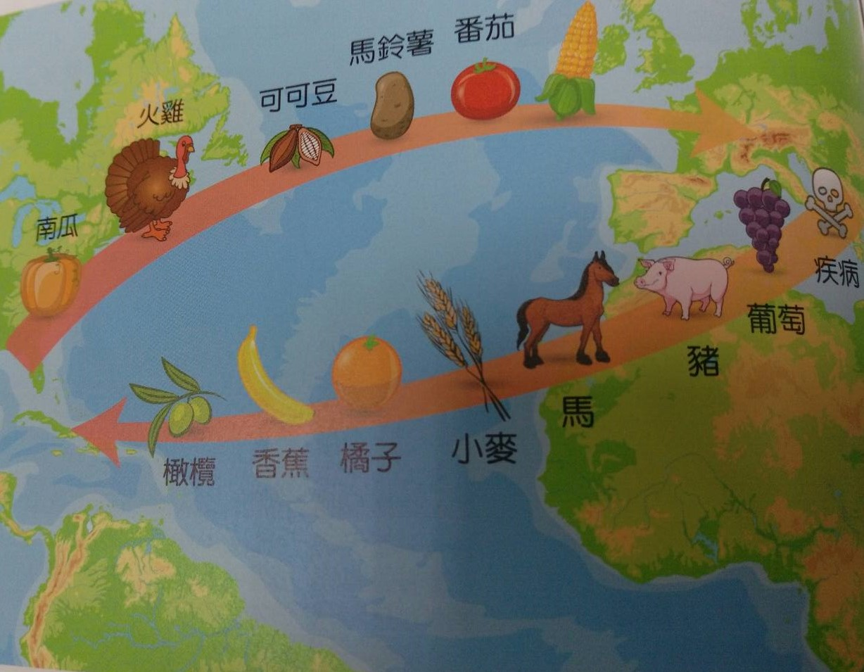
四、請閱讀下面的哥倫布物種大交換圖，回答下列問題。15%
1.有哪些植物從新大陸帶到舊大陸？
2.有哪些動物從新大陸帶到舊大陸？
3.有哪些動物從舊大陸帶到新大陸？
4.有哪些植物從舊大陸帶到新大陸？
5.從舊大陸被帶到新大陸的，除了動物、植物還有

五、阿妮是生活在阿拉伯半島的回教徒，有想到台灣旅遊的規劃，請幫她檢查下列行程的安排，
適合她參與的請打圈，不適合她參與地請打叉。 15%
※假設各種肉類的宰殺都已符合回教的規定
第一天：
淡水騎腳踏車、逛老街( )→午餐：滷肉飯( )→101參觀( )→晚餐：鼎泰豐小籠包( )
→品嚐永康街芒果冰( )→飯店休息
第二天：
參觀台中烏日酒廠試喝美酒( )→午餐：紅燒牛肉麵( )→參觀台中科博館→逛逛台中一中商圈( )
→晚餐：薑母鴨大餐( ) →飯店休息
第三天：
搭愛之船遊高雄愛河( )→午餐：水餃加酸辣湯( )→西子灣吃海之冰( )→晚餐：炭烤雞排( )
大腸包小腸( ) 珍珠奶茶( ) →飯店休息

